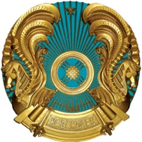 | ITU Regional Workshop “Broadband Development based on 4G and 5G Technologies” and 2nd Annual CIS and CEE Spectrum Management Conference  Almaty, Kazakhstan, 17-20 September 2018  Региональный семинар МСЭ «Развитие ШПД с применением технологий 4G и 5G» и 2-ая ежегодная Конференция по управлению спектром для стран СНГ и ЦВЕ  Алматы, Казахстан, 17-20 сентября 2018 | 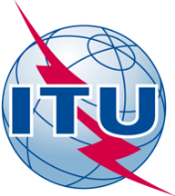

Просьба при заполнении использовать ЗАГЛАВНЫЕ буквы/ Please use CAPITAL letters.
ФОРМА ДЛЯ ПОЛУЧЕНИЯ ВИЗОВОЙ ПОДДЕРЖКИ
VISA SUPPORT FORM
Фамилия, имя:
Surname, name:
Пол/Gender:
Название ведомства/компании:
Institution/Company:
Должность/Title:
Адрес/Address:
Телефон/Telephone:
Факс/Fax:
Гражданство/Citizenship:
Номер паспорта/Passport number:
Дата выдачи/Date of issue:
Действителен до/Valid till:
Страна и город, где Вы будете получать визу/
Country & city where you will obtain visa:
Дата рождения/Date of birth:
Место рождения/Place of birth:
Дата прибытия в Казахстан/
Date of arrival in Kazakhstan:
Дата отъезда/Date of departure:

Необходимо также приложить сканированную копию паспорта.
Please attach scan copy of your passport.

Please send the form duly completed to the event coordinator Ms. Zulfia Khudaybergenova by email: z.khudaybergenova@mic.gov.kz by 20 August 2018.

Просьба направить заполненную регистрационную форму координатору семинара Зульфие Худайбергеновой на электронную почтау: z.khudaybergenova@mic.gov.kz до 20 августа 2018 года.

